Zbyt wąski przejaz. Brama 3.15 m, wymagana brama minimum 4 m w

Żuraw R=45m

H=49,00

świetle w związku z krótkim promieniem skrętu

5,37

Rys. 6

Brama A

Rys. 5

Rys. 4

# 8,94

5,09

11,4

Rys. 3

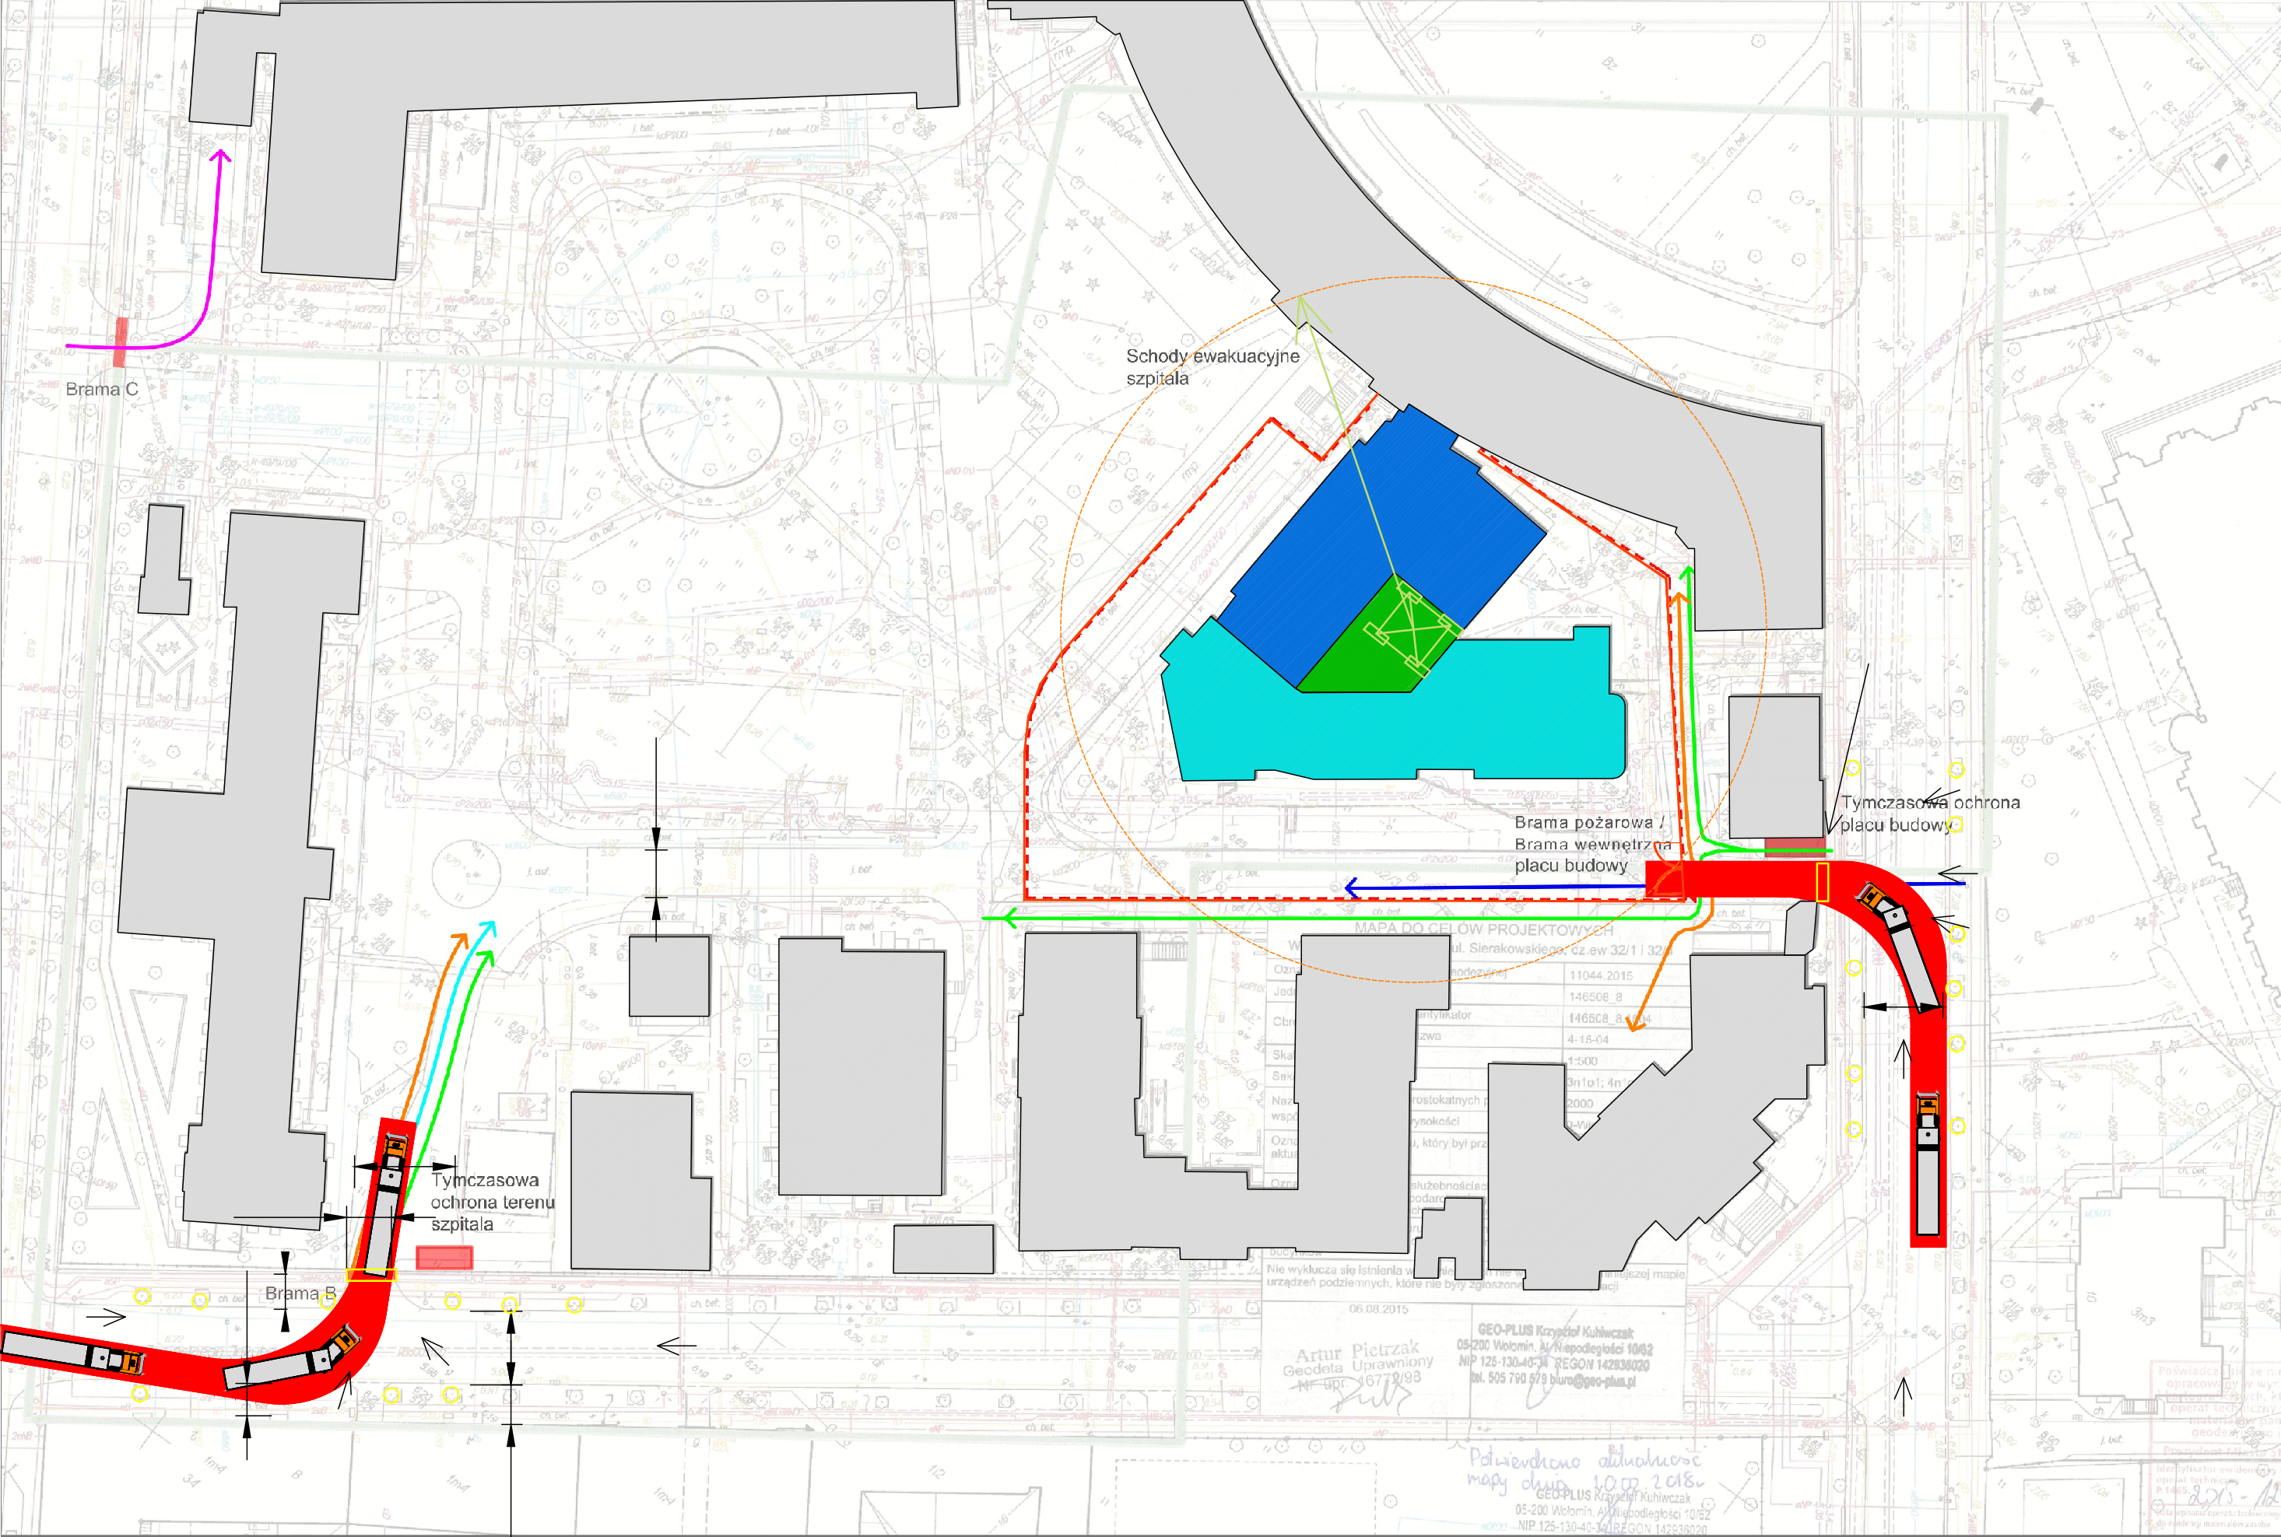

Rys. 10

Rys. 9

4,48

Brama B

Rys. 8

8,37

Rys. 7

Rys. 2

3,67

4